La Slovenia torna al Giro-E.
Il Giro torna in Slovenia.

Nell’anno in cui Nova Gorica, insieme a Gorizia, è diventata la prima Capitale Europea della Cultura transfrontaliera, non poteva mancare l’omaggio della Corsa Rosa alle strade della Slovenia. La 14esima tappa, in partenza da Treviso, il prossimo 24 maggio, si concluderà, dopo aver attraversato Collio e Brda,
con un circuito da 13,8 km di qui e di là da un confine che svanisce nella denominazione dell’arrivo,
indicato come Nova Gorica/Gorizia.
Sia per questa tappa, che per quella in arrivo a Cesano Maderno (MB) il 29 maggio, l’Ente Sloveno per il Turismo parteciperà come daily team alle tappe del Giro-E, sfoggiando la propria maglia verde sulle stesse strade che saranno percorse, alcune ore dopo, anche dai campioni del Giro d’Italia.

Milano, 4 aprile 2025 – Un dato su tutti basta a raccontare, meglio di ogni teorema, l’impegno dell’Ente Sloveno per il Turismo in Italia nelle collaborazioni dei grandi eventi ciclistici nel nostro Paese: gli ultimi due vincitori del Giro, in ordine di tempo, sono stati due fuoriclasse sloveni. Primož Roglič, già medaglia d’oro a Tokyo, quest’anno in gara, e soprattutto il Campione del Mondo in carica Tadej Pogačar, a 26 anni già tra i più grandi della Storia, hanno infatti portato a casa la Maglia Rosa nelle edizioni 2023 e 2024. Quest’ultimo, in particolare, ha un invidiabile score di quattro vittorie consecutive agli ultimi quattro Giro di Lombardia, oltre a due podi alla Sanremo (vinta, nel 2022, da Matej Mohorič, un altro sloveno), testimonianza ulteriore di un feeling particolare con le strade del nostro Paese.
Se a questo, aggiungiamo anche la nomina congiunta, evento più unico che rara, di Nova Gorica e Gorizia a Capitale Europea della Cultura, e il conseguente passaggio del Giro d’Italia 2025 sulle strade di Collio e Brda in una data simbolica come il 24 maggio (a 110 anni da quello in cui il Piave mormorava), la partecipazione a questa grande festa da parte dell’Ente Sloveno per il Turismo trova ancora di più ragione d’essere.
“Sarà davvero una grande festa – commenta Aljoša Ota, direttore dell’Ente Sloveno per il Turismo in Italia – carica di significati importanti tanto da questa parte, quanto dall’altra del confine, nell’anno in cui Nova Gorica e Gorizia uniscono le forze come Capitale Europea della Cultura. Il Giro d’Italia, come ogni anno, è una vetrina d’eccezione da 800 mln di spettatori per i territori attraversati dalla sua corsa, teatri di epiche battaglie sui pedali che vedono, anno dopo anno, gli atleti sloveni primeggiare”.

Il percorso della Treviso – Nova Gorica/Gorizia (tappa 14, 24 maggio 2025, 186 km)
Una tappa nel segno del verde e delle capitali europee: da Treviso, Città Verde d’Europa Green Leaf 2025, alla Capitale Europea della Cultura transfrontaliera di Nova Gorica-Gorizia. Si entra in Slovenia in prossimità di Plessiva, ed è qui che comincerà la fase “calda” della gara. La maggiore asperità di giornata, infatti, sarà il Gran Premio della Montagna di Goniace/San Martino, tra le colline del Collio/Brda, a poco meno di 40 km dal traguardo. Segue un breve rientro in Italia prima dei due giri nel circuito cittadino e il doppio passaggio sullo zampellotto (gergo ciclistico per una salita breve e poco impegnativa) del Saver. Nulla che impedisca, in ogni caso, la facile previsione di un arrivo in volata del plotone, che includerà quest’anno il paladino di casa Primož Roglič. Una tappa per uomini veloci, dunque, quella che raggiungerà le rive dell’Isonzo nel 110º anniversario del 24 maggio 1915, una data che sarebbe diventata fondamentale tanto per le due città di Gorizia e Nova Gorica, quanto per i destini di Italia e Slovenia.
Per la sesta volta, dunque, il Cuore Verde d’Europa presta le proprie strade al passaggio della carovana Rosa: l’ultima volta, nel 2022, con il passaggio da Caporetto e l’ascesa a Kolovrat prima del rientro in Italia. Kranj, Bled, Portorose e Lubiana sono state, in precedenza, le tappe "slovene” del Giro d’Italia.

La Slovenia al Giro-E: due tappe con il Daily Team I Feel Slovenia
Parallelamente al Giro d’Italia, come di consueto, tornerà per il 2025 anche il Giro-E, il primo e unico Grande Giro ad essere effettuato in sella a biciclette con pedalata assistita e sulle strade della più famosa Corsa Rosa. Organizzata da RCS Sport, questa manifestazione permette a tutti, grazie all’ausilio delle e-bike, di tastare le strade dei grandi campioni. L’edizione 2025, la settima, avrà 18 tappe (le stesse del Giro d’Italia, escluse le tre della Grande Partenza in Albania) e attraverserà il Paese dalla Puglia alle Alpi, fino naturalmente a Nova Gorica e alla Slovenia. Proprio la tappa con arrivo a Nova Gorica, quella del 24 maggio, vedrà la partecipazione di I Feel Slovenia come daily team, sfoggiando sulle strade di qua e di là dal confine isontino una livrea verde, che richiama tanto lo smeraldino Isonzo, che bagna le sponde delle “due Gorizie”, quanto la Maglia Verde del leader del Giro di Slovenia, maggior evento ciclistico del paese, che si correrà quest’anno dal 4 all’8 giugno.
La tappa, 49 km da Cormons (GO) a Nova Gorica, notevolmente più breve della propria omologa del Giro d’Italia, sarà la prima di due apparizioni del team I Feel Slovenia: quest’anno, infatti, le maglie verdi gareggeranno anche nella tappa del 29 maggio, 52 km da Biassono (MB) a Cesano Maderno (MB).


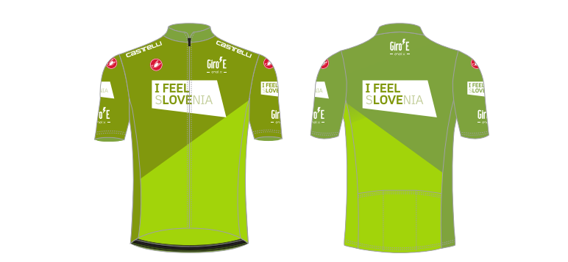
La livrea di I Feel Slovenia per il Giro-E 2025

“Abbiamo immediatamente abbracciato la possibilità di partecipare come daily team al Giro-E – spiega Ota, – come già fatto nell’edizione 2022. Sono tante, in Slovenia, le ciclovie adatte a mezzi con pedalata assistita per tutta la famiglia, e una delle più suggestive passa proprio a pochi km da Nova Gorica: la Juliana Bike. È un onore, oltre che una grande opportunità, poter essere parte del più grande evento sportivo per e-bike al mondo, una vetrina eccezionale per il nostro territorio oltre che per il nostro marchio I Feel Slovenia, che attraverserà insieme a Giro-E regioni italiane che sono per noi mercati cardine, come FVG e Lombardia”.

Ente Sloveno per il Turismo in Italia Tel: + 39 02 29511187 - 02 29514157
Galleria Buenos Aires, 1 – 20124 ilano milano@slovenia.info - www.slovenia.info


UFFICIO STAMPA ENTE SLOVENO PER IL TURISMO
MEDIA CONTACT: ANGELA MARINI – COPY: CIRO ORAZZO
corso Valdocco, 2 – 10122 Torino – c/o COPERNICO GARIBALDI
T: + 39 011 19273572 @: info@openmindconsulting.it – W: openmindconsulting.it

